Министерство науки и высшего образования Российской Федерации

Федеральное государственное бюджетное образовательное учреждение высшего образования

«Рязанский государственный радиотехнический университет имени

В.Ф. Уткина»

Кафедра «Электронные вычислительные машины»

Отчёт по лабораторной работе №3

**Работа с памятью. Подпрограммы и циклы**

по дисциплине

“ЭВМ и периферийные устройства”

|  |
| --- |

**Выполнили:**

ст. гр. 245

Бригада №2

Бекренев Владислав

Луковкин Иван

**Проверил:**

ст. пр. Устюков Д.И.

ст. пр. Тарасов А.С.

Рязань 2023

**Цель работы:** изучение структуры и функций блока микропрограммного управления, микропрограммирование обработки данных, записанных в оперативной памяти (ОП), с использованием циклов и подпрограмм.

**Практическая часть**

Заданы два массива положительных чисел А (байты) и В (байты). Сформировать массив С (слова), каждый элемент которого есть произведение А[I]*B[I]. Умножение двух чисел по алгоритму с анализом младшего бита множителя со сдвигом множимого оформить как подпрограмму.

Исходные данные представлены на рисунке 1.

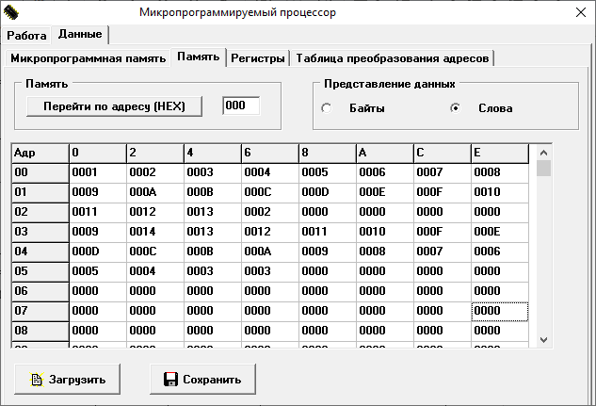

Рисунок 1 - Исходные данные

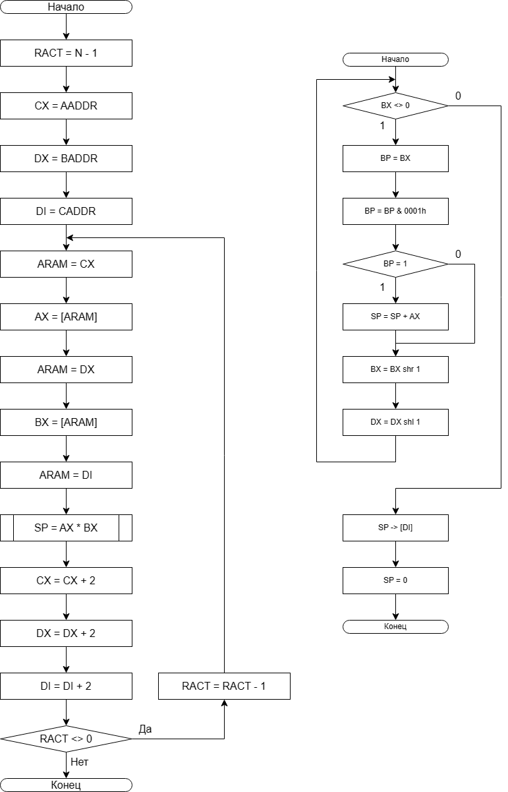

а) б)

Рисунок 2 - Схема алгоритма:

а - Алгоритм работы с массивами;

б – Алгоритм умножения двух чисел

Таблица 1 - Подпрограмма для умножения чисел с анализом младшего бита множителя.

| **Адрес МК** | **Операция** | **Поле** | **Значения** | **Функция** |
| --- | --- | --- | --- | --- |
| **02** | BX <> 0  if not Z then goto M2 | B  ALU  JFI  CC  CHA  CONST | 3  4  1  1  3  0004 | BX  S + C0  I = 1  JNZ  CJP  Адрес перехода |
| **03** | Запись результата в SP;  Переход к концу подпрограммы | B  MEM  ALU  WM  JFI  CHA  CONST | 4  7  4  1  4  3  000A | SP  Запись слова  S + C0  SDA -> RGW  Б/у переход  CJP  Адрес перехода |
| **04** | M2:  BP = BX | A  B  ALU  DST | 3  5  6  4 | BX  BP  S + c0  РЗУ[B]=SDA |
| **05** | BP = BP & 0001h | B  SRC  ALU  DST  CONST | 5  5  9  4  0001 | BP  CONST, RGB  R & S  РЗУ[B]=SDA  Применение маски |
| **06** | BP = 1  if not Z then goto M3 | A  ALU  DST  CC  JFI  CHA  CONST | 5  6  0  1  0  3  0008 | BP  R + C0  Без записи  JNZ  I = 0  CJP  Адрес перехода |
| **07** | M3:  SP = SP + AX | A  B  ALU  DST | 0  4  3  4 | AX  SP  R + S + C0  РЗУ[B]=SDA |
| **08** | BX = BX shr 1 | B  SH  N  ALU  DST | 3  2  1  4  4 | BX  ЛС Вправо  S + C0  РЗУ[B]=SDA |
| **09** | AX = AX shl 1 | B  SH  N  ALU  DST  JFI  CHA  CONST | 0  8  1  4  4  4  3  0002 | AX  ЛС Влево  S + C0  РЗУ[B]=SDA  Б/у переход  CJP  Адрес перехода |
| **0A** | SP = 0;  Б/у возврат из подпрограммы | B  ALU  DST  JFI  CHA | 4  0  4  4  5 | SP  На всех выходах “0”  РЗУ[B]=SDA  Б/у переход  CRTN |

Таблица 2 - Микропрограмма для умножения чисел с анализом младшего бита множителя.

| **Адрес МК** | **Операция** | **Поле** | **Значения** | **Функция** |
| --- | --- | --- | --- | --- |
| **00** | Переход к началу программы обработки массива | JFI  CHA  CONST | 4  3  000D | Б/у переход  CJP  Адрес перехода |
| **0D** | RACT = 13h | CHA  CONST | 6  0009 | LDCT  Счетчик элементов массива |
| **0E** | CX = AADDR | B  SRC  ALU  DST  CONST | 1  5  6  4  0000 | CX  CONST, RGB  R + C0  РЗУ[B]=SDA  Нач.адрес ARR1 |
| **0F** | DX = BADDR | B  SRC  ALU  DST  CONST | 2  5  6  4  0010 | DX  CONST, RGB  R + C0  РЗУ[B]=SDA  Нач.адрес ARR2 |
| **10** | DI = CADDR | B  SRC  ALU  DST  CONST | 7  5  6  4  0020 | DI  CONST, RGB  R + C0  РЗУ[B]=SDA  Нач.адрес ARR3 |
| **11** | M1:  ARAM = CX | A  ALU  WM | 1  6  3 | CX  R + C0  ARAM=SDA |
| **12** | AX = [ARAM] | B  MEM  ALU  DST | 0  4  0  1 | AX  Чтение байта  На выходе все “0”  РЗУ[B]=RGR |
| **13** | ARAM = DX | A  ALU  WM | 2  6  3 | DX  R + C0  ARAM=SDA |
| **14** | BX = [ARAM] | B  MEM  ALU  DST | 3  4  0  1 | AX  Чтение байта  На выходе все “0”  РЗУ[B]=RGR |
| **15** | ARAM = DI | A  ALU  WM | 7  6  3 | DI  R + C0  ARAM=SDA |
| **16** | Вызов подпрограммы | SRC  ALU  JFI  CHA  CONST | 0  0  4  1  0003 | R=0000;S=0000  На выходе все “0”  Б/у переход  CJS  Адрес подпрограммы |
| **17** | CX = CX + 2 | B  SRC  ALU  DST  CONST | 1  5  3  4  0002 | CX  CONST, RGB  R + S + C0  РЗУ[B]=SDA  Инкремент |
| **19** | DX = DX + 2 | B  SRC  ALU  DST  CONST | 2  5  3  4  0002 | DX  CONST, RGB  R + S + C0  РЗУ[B]=SDA  Инкремент |
| **19** | DI = DI + 2 | B  SRC  ALU  DST  CONST | 7  5  3  4  0002 | DI  CONST, RGB  R + S + C0  РЗУ[B]=SDA  Инкремент |
| **1A** | if RACT <> 0  then  RACT := RACT - 1  goto M1 | CHA  CONST | 4  0011 | RPCT  Адрес метки M1 |
| **1B** | STOP | JFI | 5 | Остановка |

Трассировка программы представлена в приложении А.

Результаты вычислений представлены на рисунке 2.

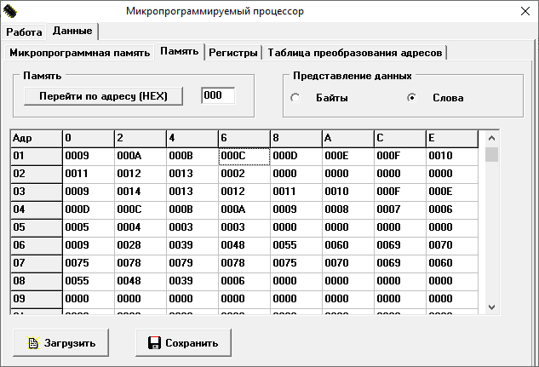

Рисунок 2 - Результат работы программы

**Экспериментальная часть:**

Проверка вычислений в шестнадцатеричной СС была проведена при использовании программы работы с числами различных СС “Calc”. Результаты проверки представлены в таблице 3.

Таблица 3 - Проверка вычислений

|  | **1** | **2** | **3** | **4** | **5** | **6** | **7** | **8** | **9** | **A** | **B** | **C** | **D** | **E** | **F** | **10** | **11** | **12** | **13** | **14** |
| --- | --- | --- | --- | --- | --- | --- | --- | --- | --- | --- | --- | --- | --- | --- | --- | --- | --- | --- | --- | --- |
| **A** | 1 | 2 | 3 | 4 | 5 | 6 | 7 | 8 | 9 | A | B | C | D | E | F | 10 | 11 | 12 | 13 | 2 |
| **B** | 9 | 14 | 13 | 12 | 11 | 10 | F | 3 | D | C | B | A | 9 | 8 | 7 | 6 | 5 | 4 | 3 | 3 |
| **C** | 9 | 28 | 39 | 48 | 55 | 60 | 69 | 70 | 75 | 78 | 79 | 78 | 75 | 70 | 69 | 60 | 55 | 48 | 39 | 6 |

Все вычисления совпадают с результатами работы программы.

Вывод: программа работает в соответствии с заданием на всех протестированных наборах исходных данных.

**Заключение**

В ходе работы были изучены структуры и функции блока микропрограммного управления. Полученные знания были применены в микропрограммировании обработки данных, записанных в оперативной памяти, с использованием циклов и подпрограмм.

**Приложение А**

Таблица 4 - Трассировка программы

| №  эл-та  масс | СМК | РЗУ | | | | | | | RGA | RGB | RGR | RGW | ALU | SDA | RACT | ARAM | A | B | C |
| --- | --- | --- | --- | --- | --- | --- | --- | --- | --- | --- | --- | --- | --- | --- | --- | --- | --- | --- | --- |
| AX | BX | CX | DX | DI | SP | BP | 0000 | 0000 | 0000 |
| 1 |  | 0000 | 0000 | 0000 | 0000 | 0000 | 0000 | 0000 | 0000 | 0000 | 0000 | 0000 | 0000 | 0000 | 0000 | 0000 | 0001 | 0009 | 0009 |
| 00 | 0000 | 0000 | 0000 | 0000 | 0000 | 0000 | 0000 | 0000 | 0000 | 0000 | 0000 | 0000 | 0000 | 0000 | 0000 |
| 0D | 0000 | 0000 | 0000 | 0000 | 0000 | 0000 | 0000 | 0000 | 0000 | 0000 | 0000 | 0000 | 0000 | 0013 | 0000 |
| 0E | 0000 | 0000 | 0000 | 0000 | 0000 | 0000 | 0000 | 0000 | 0000 | 0000 | 0000 | 0000 | 0000 | 0013 | 0000 |
| 0F | 0000 | 0000 | 0000 | 0010 | 0000 | 0000 | 0000 | 0000 | 0000 | 0000 | 0000 | 0010 | 0010 | 0013 | 0000 |
| 10 | 0000 | 0000 | 0000 | 0010 | 0020 | 0000 | 0000 | 0000 | 0000 | 0000 | 0000 | 0020 | 0020 | 0013 | 0000 |
| 11 | 0000 | 0000 | 0000 | 0010 | 0020 | 0000 | 0000 | 0000 | 0000 | 0000 | 0000 | 0000 | 0000 | 0013 | 0000 |
| 12 | 0001 | 0000 | 0000 | 0010 | 0020 | 0000 | 0000 | 0000 | 0000 | 0001 | 0000 | 0000 | 0000 | 0013 | 0000 |
| 13 | 0001 | 0000 | 0000 | 0010 | 0020 | 0000 | 0000 | 0010 | 0001 | 0000 | 0000 | 0010 | 0010 | 0013 | 0030 |
| 14 | 0001 | 0009 | 0000 | 0010 | 0020 | 0000 | 0000 | 0001 | 0000 | 0009 | 0000 | 0001 | 0001 | 0013 | 0010 |
| 15 | 0001 | 0009 | 0000 | 0010 | 0020 | 0000 | 0000 | 0020 | 0001 | 0009 | 0000 | 0020 | 0020 | 0013 | 0060 |
| 16 | 0001 | 0009 | 0000 | 0010 | 0020 | 0000 | 0000 | 0001 | 0001 | 0009 | 0000 | 0000 | 0000 | 0013 | 0060 |
| 02 | 0001 | 0009 | 0000 | 0010 | 0020 | 0000 | 0000 | 0001 | 0009 | 0009 | 0000 | 0009 | 0009 | 0013 | 0060 |
| 04 | 0001 | 0009 | 0000 | 0010 | 0020 | 0000 | 0009 | 0009 | 0000 | 0009 | 0000 | 0009 | 0009 | 0013 | 0060 |
| 05 | 0001 | 0009 | 0000 | 0010 | 0020 | 0000 | 0001 | 0001 | 0000 | 0009 | 0000 | 0001 | 0001 | 0013 | 0060 |
| 06 | 0001 | 0009 | 0000 | 0010 | 0020 | 0000 | 0001 | 0001 | 0001 | 0009 | 0000 | 0001 | 0001 | 0013 | 0060 |
| 07 | 0001 | 0009 | 0000 | 0010 | 0020 | 0001 | 0001 | 0001 | 0000 | 0009 | 0000 | 0001 | 0001 | 0013 | 0060 |
| 08 | 0001 | 0004 | 0000 | 0010 | 0020 | 0001 | 0001 | 0001 | 0009 | 0009 | 0000 | 0009 | 0004 | 0013 | 0060 |
| 09 | 0002 | 0004 | 0000 | 0010 | 0020 | 0001 | 0001 | 0001 | 0009 | 0009 | 0000 | 0001 | 0002 | 0013 | 0060 |
| 02 | 0002 | 0004 | 0000 | 0010 | 0020 | 0001 | 0001 | 0002 | 0004 | 0009 | 0000 | 0004 | 0004 | 0013 | 0060 |
| 04 | 0002 | 0004 | 0000 | 0010 | 0020 | 0001 | 0004 | 0004 | 0001 | 0009 | 0000 | 0000 | 0000 | 0013 | 0060 |
| 05 | 0002 | 0004 | 0000 | 0010 | 0020 | 0001 | 0000 | 0002 | 0004 | 0009 | 0000 | 0000 | 0000 | 0013 | 0060 |
| 06 | 0002 | 0004 | 0000 | 0010 | 0020 | 0001 | 0000 | 0000 | 0002 | 0009 | 0000 | 0000 | 0000 | 0013 | 0060 |
| 08 | 0002 | 0002 | 0000 | 0010 | 0020 | 0001 | 0000 | 0002 | 0004 | 0009 | 0000 | 0004 | 0002 | 0013 | 0060 |
| 09 | 0004 | 0002 | 0000 | 0010 | 0020 | 0001 | 0000 | 0002 | 0002 | 0009 | 0000 | 0002 | 0004 | 0013 | 0060 |
| 02 | 0004 | 0002 | 0000 | 0010 | 0020 | 0001 | 0000 | 0004 | 0002 | 0009 | 0000 | 0000 | 0002 | 0013 | 0060 |
| 04 | 0004 | 0002 | 0000 | 0010 | 0020 | 0001 | 0002 | 0002 | 0000 | 0009 | 0000 | 0002 | 0000 | 0013 | 0060 |
| 05 | 0004 | 0002 | 0000 | 0010 | 0020 | 0001 | 0000 | 0004 | 0002 | 0009 | 0000 | 0000 | 0000 | 0013 | 0060 |
| 06 | 0004 | 0002 | 0000 | 0010 | 0020 | 0001 | 0000 | 0000 | 0004 | 0009 | 0000 | 0000 | 0000 | 0013 | 0060 |
| 08 | 0004 | 0001 | 0000 | 0010 | 0020 | 0001 | 0000 | 0004 | 0002 | 0009 | 0000 | 0002 | 0001 | 0013 | 0060 |
| 09 | 0008 | 0001 | 0000 | 0010 | 0020 | 0001 | 0000 | 0004 | 0004 | 0009 | 0000 | 0004 | 0008 | 0013 | 0060 |
| 02 | 0008 | 0001 | 0000 | 0010 | 0020 | 0001 | 0000 | 0008 | 0001 | 0009 | 0000 | 0001 | 0001 | 0013 | 0060 |
| 04 | 0008 | 0001 | 0000 | 0010 | 0020 | 0001 | 0001 | 0001 | 0000 | 0009 | 0000 | 0001 | 0001 | 0013 | 0060 |
| 05 | 0008 | 0001 | 0000 | 0010 | 0020 | 0001 | 0001 | 0008 | 0001 | 0009 | 0000 | 0001 | 0001 | 0013 | 0060 |
| 06 | 0008 | 0001 | 0000 | 0010 | 0020 | 0001 | 0002 | 0001 | 0008 | 0009 | 0000 | 0001 | 0001 | 0013 | 0060 |
| 07 | 0008 | 0001 | 0000 | 0010 | 0020 | 0009 | 0003 | 0008 | 0001 | 0009 | 0000 | 0009 | 0009 | 0013 | 0060 |
| 08 | 0008 | 0000 | 0000 | 0010 | 0020 | 0009 | 0004 | 0008 | 0001 | 0009 | 0000 | 0001 | 0000 | 0013 | 0060 |
| 09 | 0010 | 0000 | 0000 | 0010 | 0020 | 0009 | 0005 | 0008 | 0008 | 0009 | 0000 | 0008 | 0010 | 0013 | 0060 |
| 02 | 0010 | 0000 | 0000 | 0010 | 0020 | 0009 | 0006 | 0010 | 0000 | 0009 | 0000 | 0000 | 0000 | 0013 | 0060 |
| 03 | 0010 | 0000 | 0000 | 0010 | 0020 | 0009 | 0007 | 0010 | 0009 | 0009 | 0009 | 0009 | 0009 | 0013 | 0060 |
| 0A | 0010 | 0000 | 0000 | 0010 | 0020 | 0000 | 0008 | 0010 | 0009 | 0009 | 0009 | 0000 | 0000 | 0013 | 0060 |
| 17 | 0010 | 0000 | 0002 | 0010 | 0020 | 0000 | 0009 | 0010 | 0000 | 0009 | 0009 | 0002 | 0002 | 0013 | 0060 |
| 18 | 0010 | 0000 | 0002 | 0012 | 0020 | 0000 | 0010 | 0010 | 0010 | 0009 | 0009 | 0012 | 0012 | 0013 | 0060 |
| 19 | 0010 | 0000 | 0002 | 0012 | 0022 | 0000 | 0011 | 0010 | 0020 | 0009 | 0009 | 0022 | 0022 | 0013 | 0060 |
| 1A | 0010 | 0000 | 0002 | 0012 | 0022 | 0000 | 0012 | 0010 | 0010 | 0009 | 0009 | 0000 | 0000 | 0012 | 0060 |
| ... | ... | ... | ... | ... | ... | ... | ... | ... | ... | ... | ... | ... | ... | ... | ... | ... | ... | ... | ... |
| 20 | 1A | 004C | 0000 | 0026 | 0056 | 0086 | 0000 | 0001 | 004C | 004C | 0003 | 0039 | 0000 | 0000 | 0000 | 0084 | 0002 | 0003 | 0006 |
| 11 | 0026 | 0000 | 0026 | 0056 | 0086 | 0000 | 0001 | 0000 | 004C | 0003 | 0039 | 0026 | 0026 | 0000 | 0026 |
| 12 | 0002 | 0000 | 0026 | 0056 | 0086 | 0000 | 0001 | 004C | 004C | 0002 | 0039 | 0000 | 0000 | 0000 | 0026 |
| 13 | 0002 | 0000 | 0026 | 0056 | 0086 | 0000 | 0001 | 0056 | 0002 | 0002 | 0039 | 0056 | 0056 | 0000 | 0056 |
| 14 | 0002 | 0003 | 0026 | 0056 | 0086 | 0000 | 0001 | 0002 | 0000 | 0003 | 0039 | 0002 | 0002 | 0000 | 0056 |
| 15 | 0002 | 0003 | 0026 | 0056 | 0086 | 0000 | 0001 | 0086 | 0002 | 0003 | 0039 | 0086 | 0086 | 0000 | 0086 |
| 16 | 0002 | 0003 | 0026 | 0056 | 0086 | 0000 | 0001 | 0002 | 0002 | 0003 | 0039 | 0000 | 0000 | 0000 | 0086 |
| 02 | 0002 | 0003 | 0026 | 0056 | 0086 | 0000 | 0001 | 0002 | 0003 | 0003 | 0039 | 0003 | 0003 | 0000 | 0086 |
| 04 | 0002 | 0003 | 0026 | 0056 | 0086 | 0000 | 0003 | 0003 | 0001 | 0003 | 0039 | 0003 | 0003 | 0000 | 0086 |
| 05 | 0002 | 0003 | 0026 | 0056 | 0086 | 0000 | 0001 | 0002 | 0003 | 0003 | 0039 | 0001 | 0001 | 0000 | 0086 |
| 06 | 0002 | 0003 | 0026 | 0056 | 0086 | 0000 | 0003 | 0001 | 0002 | 0003 | 0039 | 0001 | 0001 | 0000 | 0086 |
| 07 | 0002 | 0003 | 0026 | 0056 | 0086 | 0002 | 0003 | 0002 | 0000 | 0003 | 0039 | 0002 | 0002 | 0000 | 0086 |
| 08 | 0002 | 0001 | 0026 | 0056 | 0086 | 0002 | 0003 | 0002 | 0003 | 0003 | 0039 | 0003 | 0001 | 0000 | 0086 |
| 09 | 0004 | 0001 | 0026 | 0056 | 0086 | 0002 | 0003 | 0002 | 0002 | 0003 | 0039 | 0002 | 0004 | 0000 | 0086 |
| 02 | 0004 | 0001 | 0026 | 0056 | 0086 | 0002 | 0003 | 0004 | 0001 | 0003 | 0039 | 0001 | 0001 | 0000 | 0086 |
| 04 | 0004 | 0001 | 0026 | 0056 | 0086 | 0002 | 0003 | 0001 | 0001 | 0003 | 0039 | 0001 | 0001 | 0000 | 0086 |
| 05 | 0004 | 0001 | 0026 | 0056 | 0086 | 0002 | 0003 | 0004 | 0001 | 0003 | 0039 | 0001 | 0001 | 0000 | 0086 |
| 06 | 0004 | 0001 | 0026 | 0056 | 0086 | 0002 | 0003 | 0001 | 0004 | 0003 | 0039 | 0001 | 0001 | 0000 | 0086 |
| 07 | 0004 | 0001 | 0026 | 0056 | 0086 | 0006 | 0003 | 0004 | 0002 | 0003 | 0039 | 0006 | 0006 | 0000 | 0086 |
| 08 | 0004 | 0000 | 0026 | 0056 | 0086 | 0006 | 0003 | 0004 | 0001 | 0003 | 0039 | 0001 | 0000 | 0000 | 0086 |
| 09 | 0008 | 0000 | 0026 | 0056 | 0086 | 0006 | 0003 | 0004 | 0004 | 0003 | 0039 | 0004 | 0008 | 0000 | 0086 |
| 02 | 0008 | 0000 | 0026 | 0056 | 0086 | 0006 | 0003 | 0008 | 0000 | 0003 | 0039 | 0000 | 0000 | 0000 | 0086 |
| 03 | 0008 | 0000 | 0026 | 0056 | 0086 | 0006 | 0003 | 0008 | 0006 | 0003 | 0039 | 0006 | 0006 | 0000 | 0086 |
| 0A | 0008 | 0000 | 0026 | 0056 | 0086 | 0000 | 0003 | 0008 | 0006 | 0003 | 0006 | 0000 | 0000 | 0000 | 0086 |
| 17 | 0008 | 0000 | 0028 | 0056 | 0086 | 0000 | 0003 | 0008 | 0026 | 0003 | 0003 | 0028 | 0028 | 0000 | 0086 |
| 18 | 0008 | 0000 | 0028 | 0058 | 0086 | 0000 | 0003 | 0008 | 0056 | 0003 | 0003 | 0058 | 0058 | 0000 | 0086 |
| 19 | 0008 | 0000 | 0028 | 0058 | 0088 | 0000 | 0003 | 0008 | 0086 | 0003 | 0003 | 0088 | 0088 | 0000 | 0086 |
| 1A | 0008 | 0000 | 0028 | 0058 | 0088 | 0000 | 0003 | 0008 | 0008 | 0003 | 0003 | 0000 | 0000 | 0000 | 0086 |